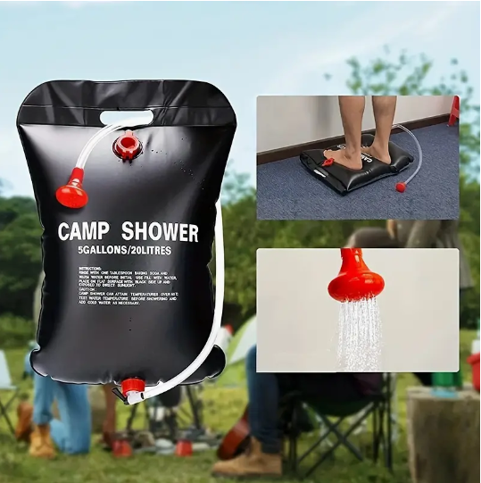
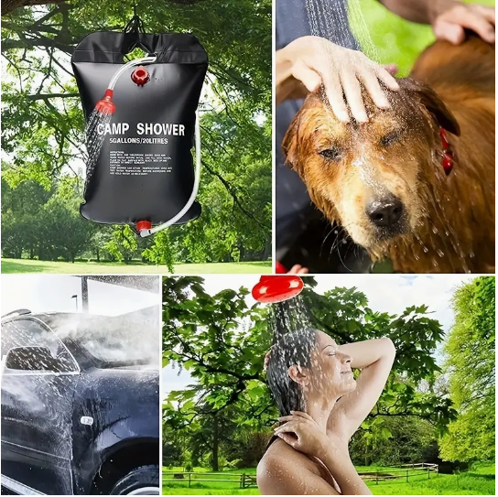
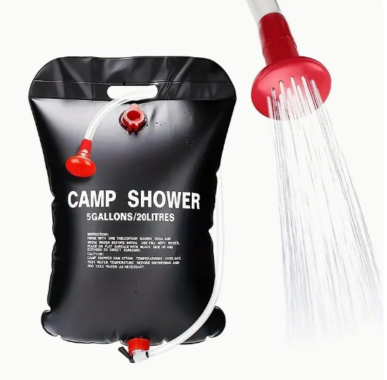
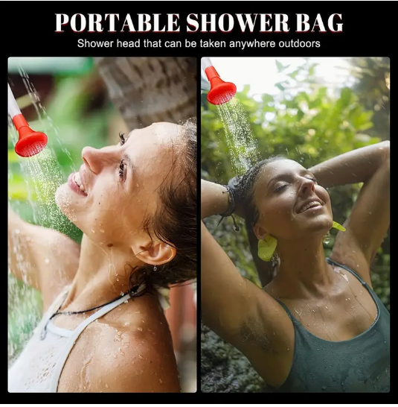

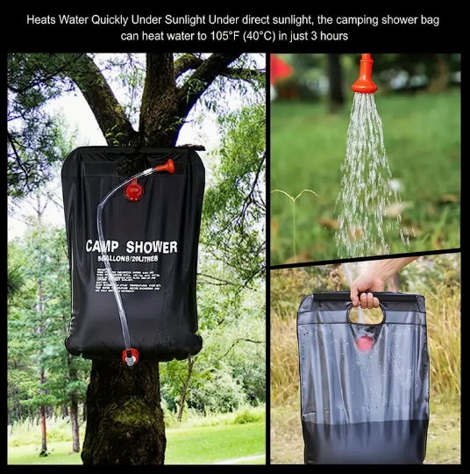
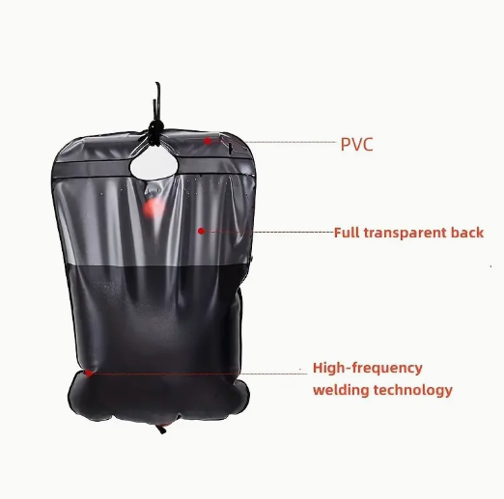
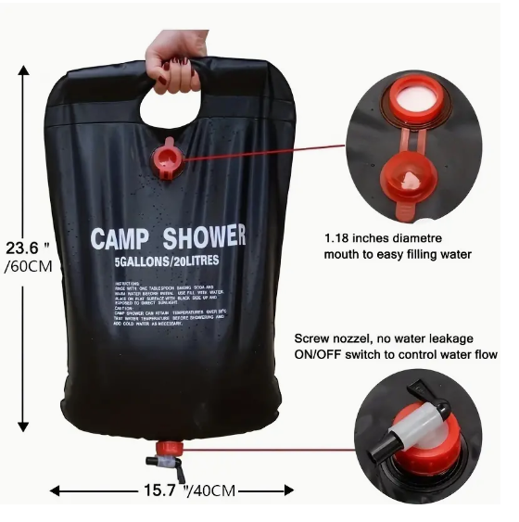
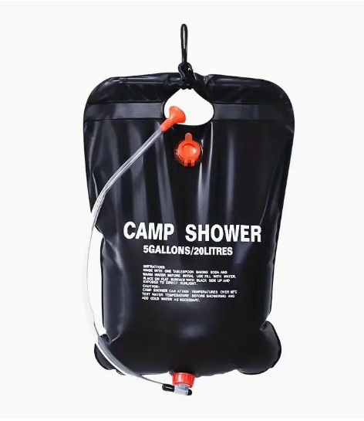
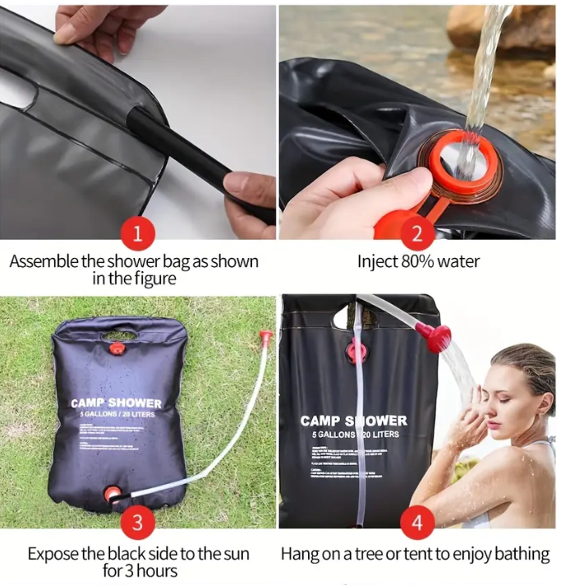
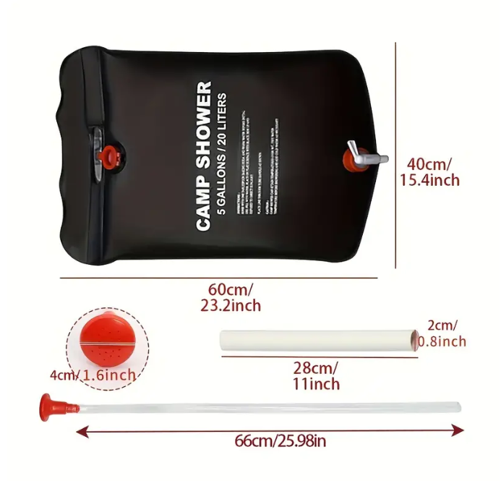
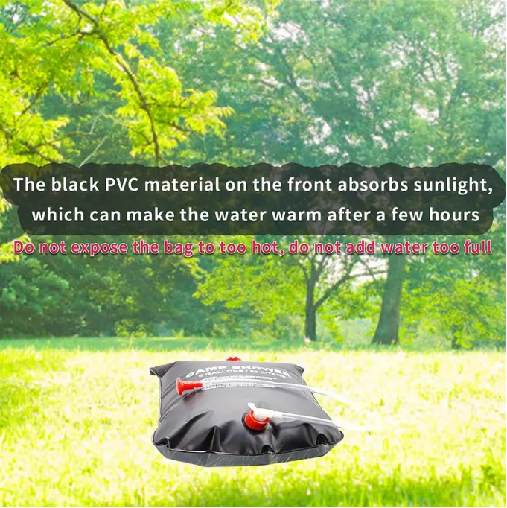
20L přenosná kempingová sprchová taška
Přenosná kempingová sprcha Camp shower 20L je ideální volbou do kempu či na zahradu. Sprcha se snadno připevní pomocí závěsné šňůry. Voda se ohřívá slunečním zářením a díky černému zbarvení sprchy se ohřívá rychleji. Obsah je 20L a je vhodný vždy na jedno sprchování, pro opětovné sprchování musí být jednotka znovu naplněna.
- přenosná a kompaktní
- lze složit
- ohřívá se slunečním zářením
- obsah 20L
Technické specifikace
- Materiál: plast z PVC,
- Objem: 20 litrů,
- Rozměry vaku (měřeno naplocho): 60 cm x 40 cm,
- Délka hadice bez uzávěru: 63 cm,
- Délka hadice se sprchovým nástavcem: 67 cm,
- Vnější průměr hadice: 13 mm,
- Průměr vnitřní trubky: 10 mm,
- Délka trubky: 28,5 cm,
- Barva sáčku: černá.
Obsah sady
- Vak na vodu,
- Průhledná hadice se sprchovým nástavcem,
- Kohoutek pro regulaci průtoku vody,
- Šňůra se závěsem,
- Výztužná trubice,

